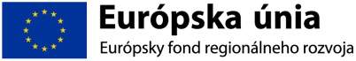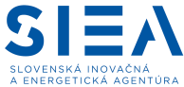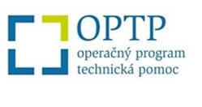

Slovenská inovačná a energetická agentúra

ako Sprostredkovateľský orgán pre Operačný program Kvalita životného prostredia

a Informačno-poradenské centrum pre EŠIF Košice Vás pozývajú na

**INFORMAČNÝ SEMINÁR**

**k výzve na predkladanie žiadostí o nenávratný finančný príspevok s kódom  OPKZP-PO4-SC431-2017-19**

zameranú na zníženie energetickej náročnosti verejných budov

**Termín a miesto konania: Košice** - **pondelok 13.3.2017**

Malá zasadačka , Magistrát mesta Košice, Trieda SNP 48/A, Košice

**Program:**

13:30 – 14:00                     Registrácia účastníkov

14:00 – 14:10 Predstavenie činnosti IPC pre EŠIF Košice

14:10 – 16:00                     Základné informácie o výzve

16:00 – 16:30                     Prestávka

16:30 – 18:00                     Diskusia a osobné konzultácie

Z  svoju účasť, prosím, potvrďte zaslaním e-mailu na adresu:[**esif@siea.gov.sk**](mailto:esif@siea.gov.sk) v termíne do 8.3.2017. Všetci záujemcovia dostanú spätné potvrdenie účasti e-mailom. Účasť na seminári je bezplatná.